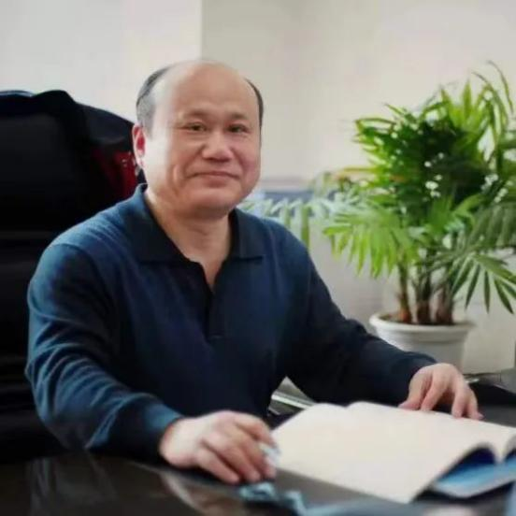
杨国平：航天航空学院骨干教师，1982年1月本科毕业于北京航空航天大学，1990年12月获该校工学硕士。中共党员。研究员级高级工程师。历任某集团公司设计员、设计室副主任、科研开发部副部长、部长，公司科技委副主任；南昌理工学院科技园创业导师；江西省科普博士硕士讲师团成员等职。曾荣获省部级科技进步成果奖两项，2004年取得国际项目管理资质(IPMP)C级证书。先后在多种期刊杂志发表自然科学和管理科学学术论文30余篇。
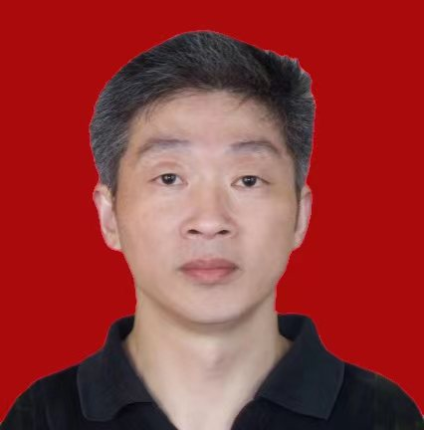
冯福来：航天航空学院骨干教师，男，汉族，研究员级高级工程师。1982年7月哈尔滨工业大学精密仪器制造工艺本科毕业，2007年西北工业大学电子通讯工程硕士毕业。历任某集团公司设计员、主管设计师、主任设计师。参与了强五系列飞机、农林飞机、初教六、K8教练机、L15高级教练机等多种型号的飞机研制工作，发表学术论文二十余篇，曾赴俄罗斯莫斯科航空学院飞机防冰技术培训班学习研修。
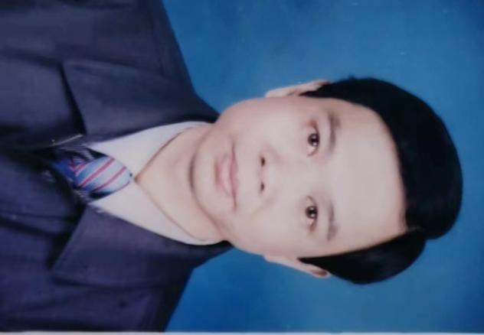
彭刚：航天航空学院骨干教师，男，汉族，1961年11月出生，中共党员，研究员级高级工程师。1983 年7月南京航空航天大学飞机设计本科牛业。历任某集团公司设计员、专业技术组长、主任助理、飞机强度试验部部长、特级主任设计师。参与和主持了二十多个型号飞机和导弹的强度试验，荣获国防科技进步一等奖、三等奖，省部级科技进步二等奖、三等奖，某型飞机研制二等功、国家重点型号研制三等功。现为航天航空学院专职教师。

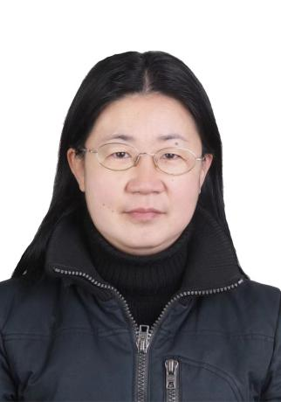
晏莹：女，汉族，1966年4月出生，研究员级高级工程师。1988年7月西北工业大学航空发动机系本科毕业，2006年7月获得西北工业大学航空工程专业工程硕士学位。历任某集团公司设计员、专业技术组长、副主任、主任，飞机动力装置与燃油系统设计与试验研究部部长、专业副总设计师、型号副总设计师，参与和主持了多型号飞机动力装置系统和飞机燃油系统设计、试验及研制，荣获省部级科技进步一等奖、二等奖、三等奖，荣立各型飞机研制二等功、三等功。
张海渤：航天航空学院航空服务艺术与管理教研室主任，毕业于江西师范大学，硕士研究生，高级化妆师，色彩搭配师，全国1+X空中乘务教员，全国1+X 空中乘务考评员，一直从事（空乘方向）相关方面的教育教学工作，主持省级课题3个，校级课题1个，参与课题5个，发表相关论文15余篇（其中1篇SCI，1篇EI，论著独著1篇），荣获2次省级优秀教练员称号，获得江西省排舞锦标赛二等奖、江西省第十六届运动会排舞比赛三等奖，指导学生多次获得锦标赛第一名，第二名的成绩，指导学生参加创新创业项目获得省级重点结题。连续多年获得校优秀教师与优秀上课教师称号。
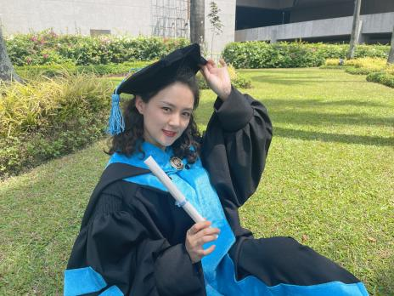
施婧：航天航空学院骨干教师，毕业于菲律宾克莉斯汀大学、博士研究生、国家级对外汉语教师、全国职业核心能力礼仪指导教师、江西省音乐家协会会员，江西人杰地灵促进会会员。一直从事（空乘方向）相关方面的教育教学工作、参与省级课题5个，并多次发表教学相关的论文10余篇，校级教学创新比赛中级组一等奖、校级合唱比赛荣获六次一等奖，多次荣获校级优秀教师，优秀上课教师等荣誉称号。

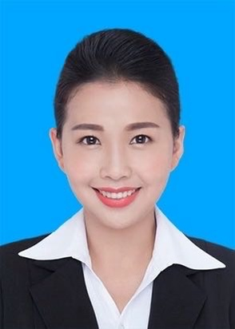
张哲慧：法国skema商学院国际人力资源管理硕士；前中国东方航空凌燕示范组乘务员；前法国蓝鹰航空头等舱乘务员兼空中翻译；1+X空中乘务职业技能等级证书乘务教员；1+X空中乘务职业技能等级证书考评员；中国航协客舱服务技能实训考评员；高级礼仪培训师；高级茶艺师。
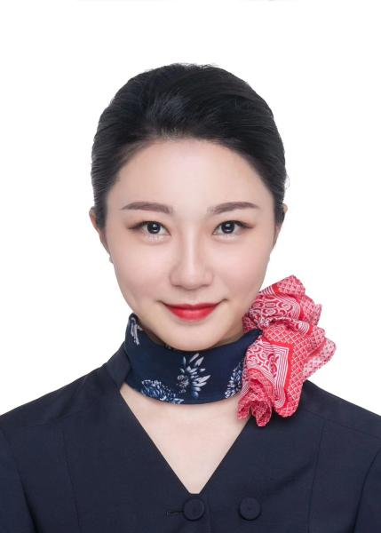

董怡若，1992年5月出生。毕业于泰国格乐大学，硕士研究生，前中国东方航空头等舱乘务员，东航凌燕示范组成员，政府保障航班专机队组员。曾执飞武汉援鄂医疗队专包机航班，并多次执行政府包机任务和VIP保障航班，积累了丰富的工作经验和专业知识。目前任教科目：航空地面服务与管理。

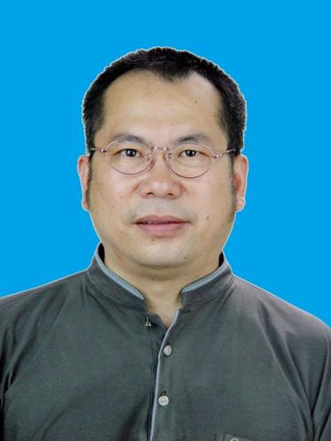
陈为国，航天航空学院骨干教师，男，1962 年 1 月生，教授，主要研究领域是数控加工与编程技术、数控加工刀具技术、液压与气压传动、模具设计与制造、机械制造工艺与装备设计等。在近30年的教学工作中，先后主讲液压传动、液压与气压传动、冲压模具设计、模具制造工艺、互换性与技术测量、金属切削原理与刀具、机床夹具设计、机械制造工艺学、机械制造技术、机械制造技术基础、数控加工编程技术、数控加工自动编程（包括 Mastercam 和 UG 等软件的自动编程）、数控加工工艺与编程实验（独立开课，16 学时）、数控加工刀具及其应用和数控实训等课程。一直从事与本专业相关的技术与教学工作，有10余年的企业技术工作经历与工程背景和丰富的机械制造专业教学经验。进入大学任教后，一直工作在教学一线，熟悉机械制制造类专业的教学体系和教学规律以及机械制造实验室的管理与建设，包括机械制造专业传统课程的教学，现代制造体系中的数控加工技术相关课程，近10余年主要致力于数控加工技术及其相关课程的教学、研究与实践。从事教学较长且近年来依然讲授的课程包括：液压与气压传动、数控加工编程技术、数控加工自动编程、数控刀具及其应用、机械制造技术基础和模具设计与制造等相关课程。工作期间，出版专著与教材10余本，先后发表学术论文 60 余篇，参与和主持科研课题多项。

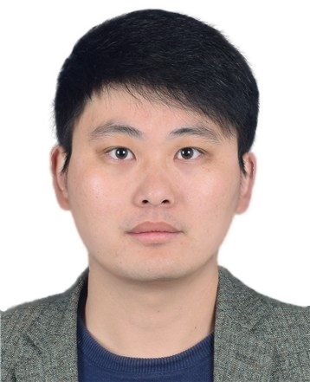
胡文杰，航天航空学院航空航天工程教研室主任，高校讲师，国家公派博士研究生，乌克兰哈尔科夫国立航空航天大学博士研究生，航空航天工程教研室主任，南昌理工学院飞行器任务规划与动力研究所副所长，国际英语教师，创新创业导师，国家发明协会成员，发表论文20多篇，专利20多项，主持/参研国家自然基金、航空基金、江西省教育厅项目、江西省研究生创新基金项目，南昌理工学院校级项目等10项。获全国教师创课大赛“三等奖”，指导学生“挑战杯”获省级奖项多项，带本科生获“优秀本科毕业设计”等。
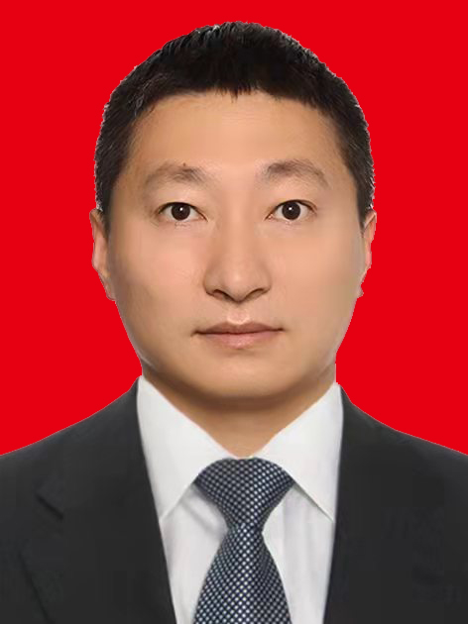
郭宗帅，航天航空学院骨干教师，男，1983.10.13出生于山东省高密市，讲师、实验师、乌克兰航天动力系统高级研发工程师，工学博士，南昌理工学院飞行器任务规划与动力研究所所长，南昌理工学院驻乌克兰哈航办事处主任，南昌理工学院大学生科技创新基地副主任，南昌理工学院航天航空学院专职教师，乌克兰哈尔科夫国立航空航天大学火箭与空间技术学院402教研室电推进重点实验室研究员，国家教育部创新创业导师，2017年8月由国家留学基金委国家建设高水平大学公派研究生项目全额资助前往乌克兰哈尔科夫国立航空航天大学火箭与空间技术学院攻读动力与能源专业博士学位，中国宇航学会（CSA）电推进技术专业委员会成员，中国宇航学会（CSA）深空探测技术专业委员会成员，中国空间科学学会（CSSR）会员，国际IEPC成员及投稿人，中国国家核心期刊《强激光与粒子束》论文评审专家。国家本科毕业论文抽检专家，在任教期间发表论文17篇，专利32项。参与编写航天专著1部；教材1部，参与乌克兰国际科技合作重大课题1项，主持与参与省级课题4项。指导学生参加国际太空技术竞赛获奖4项，全国挑战杯国赛获奖1项，省赛获奖7项（含创业赛获奖1项），全国大学生技能大赛国赛获奖6项，省飞行器技能大赛获奖2项等。

